Journal de Gaston Lagrange

Ce journal appartient à un poilus nommé Gaston Lagrange. Il a été écrit durant la première guerre mondial et il raconte toutes ses journées en détails.
Vous devrez lire l’extrait ci-dessous et répondre aux questions qui suivent.
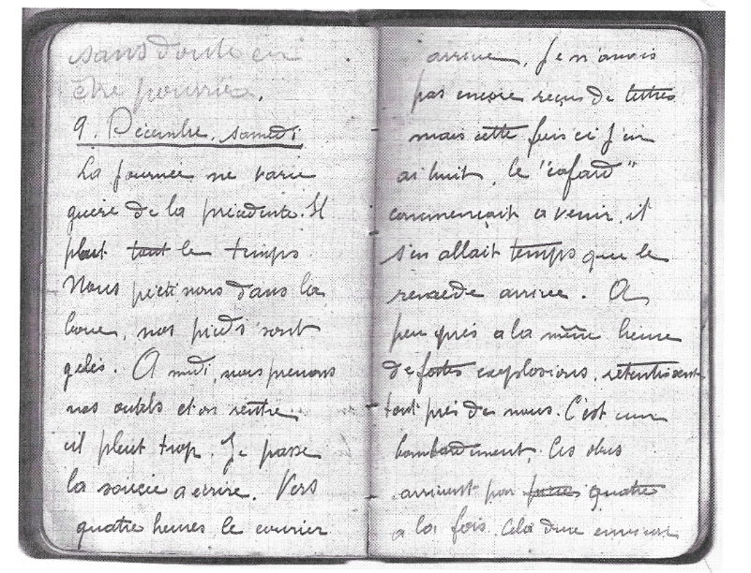
I-Réécriture du texte.
« La journée ne varie guère de la précédente. Il pleut toute le temps, nous piétinons dans la boue. Nos pieds sont gelés. A midi, nous prenons nos outils et on rentre, il pleut trop. Je passe la soirée à écrire, vers quatre heures le courrier arrive, je n’avais pas encore reçus de lettre mais cette fois-ci j’en ai huit. Le « cafard » commençait à venir et s’en allait temps que le remède arrive. A peu près à la même heure de fortes explosions retentissent tout près de nous. C’est un bombardement. Ces obus arrivent par quatre à la fois. Cela dure environ…

II-Questions :

- Quel est la nature du document ?
- Par qui a t-il était écrit ? Et quand ?
- A quoi ressemble la journée de ce soldat ?
- Est-ce que cet extrait est représentatif dans ta vision des choses de la vie d’un soldat durant la guerre ?
- A l’aide de tes connaissance montre ce qui prouvent les conditions de vie difficile des soldats, donne des raisons à ses phénomènes et d’autres exemples.
- Si tu devez donner un titre à ce document lequel donnerais-tu ?

III-Activité écriture

Sujet :

A l’aide des mots qui vous sont donnés, vous devrez écrire une lettre en vous mettant dans la peau d’un soldat. Vous ne devrez pas oublier qu’elle est destinée un membre de sa famille .

-combat -brutal -boucherie
-champs de bataille -explosion -guerre
-tranchée -bombardement -calvaire
-obus -mitrailleuse -grenade
-canon -mortier -gaz toxique
-manque d’hygiène -ennemis -avions
-condition de vie -boucherie -soldat
Chère mère

Je prends le temps de t’écrire en ce triste jour. Dans cet endroit chaque jour ce ressemble, et plus on avance dans le temps plus la morosité décuple. Il pleut de plus en plus, nos journées se résume à de longue marche dans la boue, durant la nuit on ne dort très peu car on doit toujours être sur nos garde sur le champ de bataille. Les combats sont très brutaux, entre bombardement et explosion aucun des deux partis en conflit le vit comme une partie de plaisir car même si nous sommes ennemies, les allemands doivent sans doute vivre le même calvaire que nous. Une fois au calme le champ de bataille n’est plus qu’un espace de boucherie entre cadavre de soldat tombes et les nombreuses cartouches au sol on ne sait plus où donner de la tête. Nous tenons grâce à la solidarité, celle qui nous lie entre soldat nous sommes tous égaux et voulons tous la même chose pouvoir revoir nos proches. C’est cette solidarité qui nous permet de pouvoir aider nos camards blessés sur le front.
Hier, nous avons envoyé des avions équipés bombarder les lignes allemandes. Toute la journée fut un déchainement de violence, mitrailleuses,grenades,canons, toutes ces armes prenaient place dans le seul but d’atteindre « l’ennemi » comme on nous le répète si bien. Les conditions de vies sont déplorables et très difficiles, cette guerre ne me fait ressembler plus à rien;tu sais ? Je n’ai plus ma belle chevelure mais détiens une énorme barbe maintenant. Je suis sale par manque d’hygiène et ma seul nourriture quotidienne sont les attaques de gaz toxique lancés par le front ennemi.
Je t’enverrai une autre lettre dans les prochains jours, en attendant j’attends impatiemment ta réponse.

Ton fils bien aimé .

